

**BLUE GIANT**

岩田小学校

５年 学年通信

№4

R.５　６.２３

ブルー　ジャイアント

チャレンジテストの勉強をがんばっています

１６日（金）に行われた授業公開と引き取り訓練には，平日にもかかわらず多くの保護者の方にご参加いただき，ありがとうございました。

自主勉ノートに漢字をたくさん練習する子，範囲の漢字や計算の問題を自分で作って解いてくる子，色々な計算問題に取り組んでいる子など，チャレンジテストに向けて，それぞれの勉強方法でがんばっている様子が見られます。ご家庭でも励ましていただけたらと思います。

７ 月 の 予 定

|  |  |  |  |  |  |  |
| --- | --- | --- | --- | --- | --- | --- |
| **月** | **火** | **水** | **木** | **金** | **土** | **日** |
| ３ | ４ | ５ | ６ | ７ | ８ | ９ |
| ・国語チャレンジ | ・全校朝会  ・（の） |  | ・クラブ | ・５年着衣泳  ・（の） |  |  |
| １０ | １１ | １２ | １３ | １４ | 1５ | １６ |
| ・算数チャレンジ | ・（の） | ・Ｂ日課  ・通訳個人懇談会  ・校内絵画作品展（～１９日） | ・Ｂ日課  ・通訳個人懇談会 | ・Ｂ４日課  ・個人懇談会 |  |  |
| １７ | １８ | 1９ | ２０ | ２１ | ２２ | ２３ |
| ・海の日 | ・Ｂ４日課  ・個人懇談会 | ・Ｂ４日課  ・個人懇談会  ・給食終了 | ・Ｂ３日課  ・１学期終業式 | ・夏季休業開始  ・サマースクール（～８/２） |  |  |
| ２４ | 2５ | 2６ | 2７ | ２８ | 2９ | ３０ |
|  |  |  |  |  |  |  |
| ３１ | ８/１ | ２ | ３ | ４ | ５ | ６ |
|  |  |  | ・全校出校日 |  |  |  |

・（の）：のびるんdeスクール

**○個人懇談会**７/14（金），18（火），19（水）※通訳付き懇談会は７/12（水）・13（木）に実施

[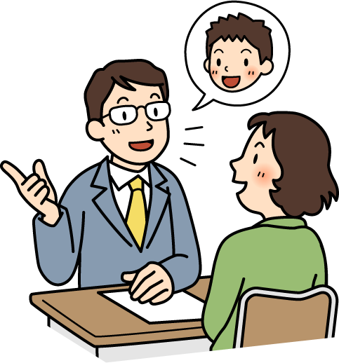](http://www.google.co.jp/url?sa=i&rct=j&q=&esrc=s&source=images&cd=&cad=rja&uact=8&ved=2ahUKEwj7_Z-m29_bAhVHO7wKHf7sDJQQjRx6BAgBEAU&url=http://minamichita.ed.jp/ooisho/2017/07/13/%E5%80%8B%E4%BA%BA%E6%87%87%E8%AB%87%E4%BC%9A/&psig=AOvVaw2aouYUNP5Tbqr3gH1Ovp7A&ust=1529497161086902)Reunião Individual de Pais**(com tradução:12/jul(qua) ~ 19/jul(qui)**

５年生になってからのお子さんの様子や夏休みの過ごし方などについてお伝えします。保護者の方には，ご家庭での様子をお聞かせいただけたらと存じます。本日，日程を配付しましたので，ご確認ください。ご都合がつかず変更を希望される方は，連絡帳でお知らせください。

**○絵画作品展**Exposição dos trabalhos de desenho

５年生は，「祥雲寺」を描くことに挑戦しています。個人懇談会に合わせて廊下に掲示します。ぜひご覧ください。

**○熱中症対策について　　Medidas para evitar hipertermia (NETTYÛSHÔ)**

Nos dias de muito calor iremos ligar o ar condicionado antes do horário dos alunos chegar na escola, para que as crianças possam se refrescar quando chegar na escola.

1. É permitido usar toalha gelada no pescoço para vir à escola e voltar para casa.

2. Ventilador portátil “hand fan” é proibido, por questões de segurança.

3.

猛暑日は，登校時に体を冷やせるよう，登校前から教室のエアコンを稼働します。

1. 登下校時の首筋を冷やす冷却タオルの使用は認めています。
2. 「ハンディファン」は安全面を考慮し，禁止しています。
3. 多めの水分を持たせてください。

**○７日(金)　水難事故対応訓練（着衣泳）について**

**Sobre o treinamento para acidentes na água – treinamento de entrar na piscina com roupa. Dia 7 (sexta).**

Se entrar na água com roupa ficará dificil de boiar ou se movimentar. E as crinaças irão passar por esta experiencia,fazendo o treinamento, aprendendo a forma de se proteger.

服を着たまま水に入るときにくく動きにくいということを体験し，身の守り方を学習するために対応訓練を行います。

＜horário時　間＞　na 5ª aula ... meninas 6ª aula ... meninos ５時間目…女子　　６時間目…男子

＜conteúdo内　容＞

Depois que passar pelo chuveiro, vestirão a blusa de manga comprida e calça comprida e entrarão na água. Não irão calçar os sapatos, entrarão descalços. Irão andar dentro da piscina, boiar segurando uma garrafa PET.

シャワーを浴びたあと，長袖と長ズボンを履いて，入水します。靴は履かず，裸足で行います。水中を歩いたり，ペットボトルにつかまって浮いたりします。

＜Trazer:持ち物＞

　水着，水泳帽子，タオル，~~ゴーグル~~←泳がないので必要ありません。

Maiô, touca de natação, toalha. Não é preciso o óculos de natação, pois não irão nadar.

長袖の上着（ジャージや長袖Tシャツなど）blusa de manga comprida(poderá ser jyaji – agasalho esportiva ou camiseta de manga comprida)

長ズボン（ジャージやデニムなど）calça comprida. (poderá ser jyaji – calça esportivo ou jeans)

ぬれた服を入れる袋，　　1 sacola plástica para colocar roupa molhada.

２Lの空のペットボトル 1 garrafa PET de 2L vazia.